学科素养导向下“战争史”的教学建构∗
——以《解放战争》为例
陈小军
(苏州工业园区星海实验中学，205021)

战争是彼此矛盾、分歧不可调和的产物。中国近现代史上涉及战争史的教学内容举不胜举，重大战争就有鸦片战争、第二次鸦片战争、甲午战争、八国联军侵华、北伐战争、抗日战争、解放战争、朝鲜战争等等。历史老师在聚谈“战争史”如何教学设计时，会对教学立意和过程进行量身打做，思考不同历史阶段的“战争史”究竟要让学生学到不一样的什么？从问知、问术、问道上看能让未遭遇战争侵害的学生领悟到战争给人类带来的伤害有多重？以及“战争”双方血拼到最后，最终的战争赢家是谁？以史为鉴，不同性质的“战争”给学生究竟带来怎样的警示？本文以我的2018年江苏省“师陶杯”一节研究课《第17课 解放战争》为例，通过史料实证的方法，来理性分析和合作探讨新民主主义革命时期解放战争的前因后果，并在此基础上对解放战争进程中争锋相对的“战与和”作出合理的解释和研判。
《第17课 解放战争》课的新课标要求，引导学生了解人民解放战争的主要史实和基本进程，分析国民党政权在大陆统治灭亡的原因,探讨中国共产党领导人民取得中国革命胜利的原因和意义。［1］本课的要点与重点就是抗战胜利后，中国面临着两种命运、两个前途决战的严峻局面，［2］“建怎样的国，怎样建国”的问题成为中国人民的新选择。课标是“不该被遗忘的起点”，本课标对该课虽然使用了“了解”、“分析”、“探讨”等行为动词，但这些行为动词在操作实施上如何有效的、不走样地贴近课标编制者的意图，需要发挥历史教师的智慧和创造力。
导入新课:融合传统文化，灼见文化魅力。说起“战争史”，因“争”而兴，“争”系会意字，如以篆书字体的形式呈现，就更为形象、逼真。清代徐灏笺对此注曰：“争字本义为两手争一物”，可见“争”是社会冲突、动乱和战争的祸根。翻阅《汉语大字典》，“争”字的首要意思就是“夺取”、“争夺”，“争夺一己之私利”，争夺的目的大到治国理政上的领导权，小到个人或家族利益集团物质上的好处、精神文化层面上的尊崇荣耀，或是彼此错综复杂的私利，这些都是“争”字最初的和最基本的寓意。
（设计意图：历史课应该是一节治学课。借助说文解字，传递传统文化的气息，尝试从源头理解“战争”概念内涵，努力展示中华传统文化造字的独特魅力，易于加深学生对“战争”概念词的理解。）
一、抗战后众望所归的和（“和”之梦）
十四年的抗战终于结束了,人们本可舒舒服服地松一口气,然而就在举国上下庆贺胜利时,自以为天下从此太平,幸福的小康梦指日可期,然而“树欲静而风不止”，一些本来潜伏的危险信号却从不同的角落显现出来，不同程度影响着中国的前途与命运。请阅读以下六则材料，自主思考：抗战后，围绕中国的前途与命运，有哪几方影响中国的力量？他们各自的态度或方案是什么？
材料一 （美国）在中国所追求的长远目标是推动建立一个稳定、统一的亲美政府，而短期目标首先是“阻止共产党完全控制中国”。
———《美国外交文集》
材料二 苏联主张中国关内按照美国的意愿在蒋介石领导下建立统一的中国政府；斯大林则出面劝告毛泽东停止武装斗争，交出武装，去和蒋介石谈判。
——任世江《高中历史课程专题解析》
材料三 战后，（中国）需要在广泛民主的基础上……成立……联合政府……领导解放后的全国人民，将中国建设成为一个独立、自由、统一、民主的新的中国。
——毛泽东《论联合政府》 1945（4）
材料四 想用软的一套手法把共产党吃掉，谈何容易！可是，国内有厌战情绪，国际形势也不允许中国打内战，一打起来我们更被动，利用谈判拖一拖也好。共产党将拒绝谈判，我们更有文章可做。
——蒋介石的谋士陶希圣
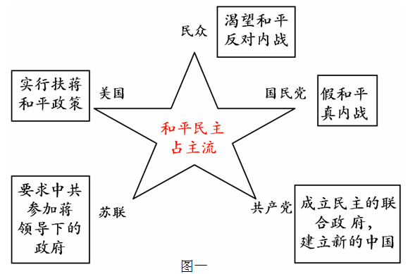
材料五 “我们感到中国今天迫切需要团结，统一，民主”“我们认为只有停止内战，立刻团结，才能统一祖国，保持胜利果实”
—民主同盟主席张澜时局谈
材料六 胜利到来的当时，我们喘了一口气，情不自禁的在心头描画着三五年后可能实现的一个小康时代……
——清华大学教授、爱国民主人士朱自清
抗战后的中国面临的两种命运、两个抉择，通过展示延安、重庆欢庆抗战胜利的历史图片，1940-1947年报刊“民主”出现的频率统计折线图和丰子恺“炮弹作花瓶，万世乐太平”的漫画，说明和平民主的主张占据主流。阅读以上六则材料，认识抗战后各方建国主张，见图示一来说明抗日战争胜利后，中国人民、美国、苏联、中共产党、民主党派多方力量迫切需要的是民主与和平。然而和平之下却潜伏着危机的涌动，抗战后国共两党心存疑虑，彼此戒备，在接受日军投降问题上已发展成公开的抗争。
但仅有以上六则材料不足以说清抗战后的中国政情民意。只有把解放战争放到国际背景里，结合国共两党的策略，才能勾画出错综复杂的全景图，很多疑问也只有结合国际因素才能得到正确解释，所以补充以下国际风云：抗战胜利后，中国的局势与国际政治紧密相连，苏联和美国的态度直接影响着国共两党实力的沉浮。1945年8月《中苏友好同盟条约》签订，苏联承诺不支持中共，支持国民党实行军令政令统一，承认国民党有权接受中国东北，［4］不希望国共两党发生内战。但不久内外形势突变，原因在于1946年3月5日，英国前首相丘吉尔在美国密苏里州富尔顿发表反苏、反共产主义的演说，发出了对苏联等社会主义国家实行冷战的最初信号，强烈刺激了苏联领导人斯大林，苏联迅速转变了对中国的政策，在东北，苏军将日本关东军留下的大量武器留给了林彪军队，大为改善中共军队军备条件，并开始积极支持中共夺取东北、对向美“一边倒”的蒋介石国民政府放手大打。
（设计意图：历史课应该是一节对话课。历史研读离不开与史料文本打交道，提供给学生研读的历史文本务必要精审务实，这样才能让学生运用可信的史料，与历史人物对话，借助文本对话努力揭示历史表象背后的深层因果关系，可见文本的命运就是理解的命运、解释的命运。）
二、和谈后不可避免的战（“战”之殇）

1. 投砾引珠，崇敬作战才能。解放战争防御阶段，有一种尴尬叫“先下手遭殃”。列举孟良崮战役，只有湖南省立第二师范学历的华东野战军总指挥粟裕指挥孟良崮战役屡建奇功，一举歼灭出自北大历史系和黄埔军校四期的嫡系高材生张灵甫，蒋介石和毛泽东惊呼意外、意外！
2. 整合资源，透析军事谋略。解放战争反攻阶段，有一支神来之笔叫“千里跃进大别山”。借助地图分析大别山的地理战略位置，大别山是中国中东部地区豫、皖、鄂三省交界要害，往东可以威胁国民政府的首都南京，往西可以威胁九省通衢的武汉。同时，大别山区拥有华东地区罕见的原始森林，交通不便，树木茂盛，国军先进武器难以施展，对攻守有利。
3. 举重若轻，洞察政治智慧。解放战争决战阶段，有一个比照叫“白了一根头发胜了三大战役”。在三大战役期间，毛泽东在世界上最简陋、最小的指挥室里，指挥了规模庞大的革命战争。三大战役胜利结束，日理万机的毛泽东终于可以轻松一下了。警卫员李银桥给他梳头时，惊叫一声：“哎呀，主席，你有根白头发了。”毛泽东风趣地说：“白了一根头发，胜了三大战役，值得!”
（设计意图：历史课应该是一节故事课。故事作为学生学习的载体与探究的蓝本，其选取并不是随意的，不能为增强情趣而讲故事，讲故事要根据教学目标、围绕教学内容精心取舍，旨在挖掘故事资源中的思想内涵，凸显教学的用意和力度，达到触动心灵、内化情感之效。）
三、元旦“声明”无望的和（“和”之梦）
 |  | 重庆谈判 | 北平谈判
不同点 | 背景 | 蒋介石内战的准备工作  完成 | 国民党主力基本被消灭，新民主主义革命即将胜利
不同点 | 目的 | “假和平，真内战”，将发动战争的责任转嫁给 | 缓兵之计与划江而治
不同点 | 主导 |  | 共产党
不同点 | 焦点 | 人民军队和 政权的合法性 | 渡江问题与战犯
不同点 | 结果 | 达成《 》，使国民党在政治上处于被动局面 | 国民政府拒绝在《国内和平协定》上签字
比较重庆谈判与北平谈判的不同点，在相应的空线上填空。思考：为什么两次谈判都先由国民政府提出，谈判结果又以“无望”的和而告终？（提示：从目的、本质、命运等角度思考）
（教学立意：历史课应该是一节斗争课，历史发展是充满矛盾与斗争的运动，反之也是推动历史发展的动力。两次谈判国共两党针锋相对，剑拔弩张，不同的政治人物与政治派别活跃在重庆谈判、北平谈判的前台上，一旦通过阶级分析法，将他们还原为某一个阶级的代表之后，构成不同阶级的经济要素显示出在政治实践上的根本作用，［5］就一目了然了。
四、将革命进行到底的战（“战”之殇）
渡江战役：天时——4月份，恰是长江枯水期，如到5月就是二十四节气的小满，“小满大满江河满”，进入长江丰水期，江面开阔不利渡江；地利——渡江区域为江阴到湖口段，处在长江下游最狭窄地带，利于短时渡江；人和——人民群众支持，士气高昂，凯歌猛进。
1.收因结果，多方总结新民主主义革命获胜缘由
阅读下列四则史料，结合所学知识，归纳新民主主义革命胜利的原因（提示：从核心、思想、战术、后盾、中坚、保障等方面思考，见图示二）。
材料一 有一种感叹“不是我无能”
蒋介石麾下将领 | 解放战争时官职 | 学历 | 战绩
陈明仁 | 东北第7兵团司令 | 黄埔一期 | 九江保卫战、四平保卫战
孙立人 | 陆军副总司令兼陆军训练部司令 | 清华大学、美国弗吉尼亚军事学院 | 有"丛林之狐"、"东方隆美尔"的美称。
材料二 毛泽东与南京方面最大的区别，就是毛泽东没有专机，他只好待在自己的指挥室里等待捷报，而不可能飞往各地，代替前线将领去行使指挥权。
——美国顾问巴达维
西柏坡时期，毛泽东、中共中央通过建立请示报告制度等战略举措，构成军令政令有机统一的整体，为夺取新民主主义革命的胜利提供保障。
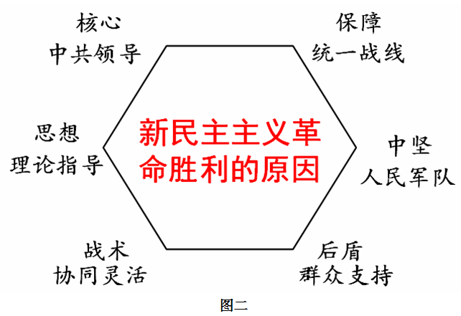
——戴建兵 姚志军《西柏坡时期中国共产党走向全国的执政准备》
材料三 中共在徐蚌会战的指挥官粟裕曾说，中共之所以能够获胜，理由有二：一是农民的小推车，二是大连的炮弹。
——（三民版）普通高级中学历史第三册
材料四 曾统计，仅 1948年 8 月 28 日到 10 月7 日期间，毛泽东拜访有名有姓的人物就有60人次，其中最重要的是当时的民盟主席张澜，其次是宋庆龄，还有黄炎培、罗隆基、郭沫若等，而这些人之后“都替共产党讲话、替共产党帮忙”。
——台湾政治大学历史研究所蒋永敬《东方早报》2013年9月2日访谈录
上述材料，黄埔一期学生陈明仁原为一名有勇有谋的悍将，四平战役充分体现他卓越的军事才能，但“成也黄豆败也黄豆”，他战胜黄埔四期学弟林彪后本应备受重用却被革职；孙立人素有“东方隆美尔”的美称，恐因不是黄埔嫡系的学生，解放战争期间被蒋调到台湾，落得“英雄无用武之地”。知著见微，三大战役解放军能够取得成功，并不是因为国民党将领无能和愚蠢，他们当中有先见之明的将领也不少。蒋介石用人不当是败走麦城的原因之一，他事事过问甚至亲赴前线，越级指挥，层层干扰，贻误了不少战机，终陷灭顶之灾。
（教学立意：历史课应该是一节思维课。在教学过程中，要以问题为导向，注意引导学生恰当地运用多种类型史料，主动学习与积极探究，勇于表达自己的见解，积极参与交流讨论。）
2.高奏凯歌，多角度认识胜利对中国的历史影响
新民主主义革命的胜利对中国的历史意义
1949年前 | 1949年后
屈辱
专制
分裂
半殖民半封建
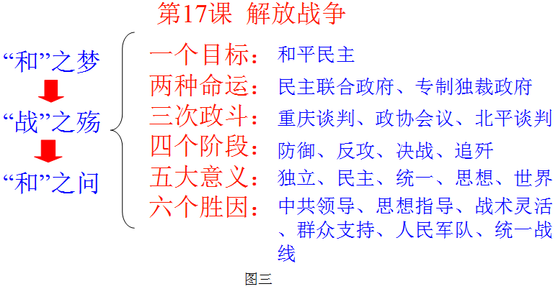
（教学立意：历史课应该是一节蜕变课。教师通过教学，把准学习专题中的本质问题，使学生能够全面认识“人民解放战争”在“近代中国反侵略求民主的潮流”学习单元中所处的历史位置，从以上表中四个视角概括新民主主义革命的胜利对中国的历史影响，理解历史变迁由“量变”向“质变”迈进的历史内涵。）
三、建构升华
课堂教学中的板书建构是一门创造性的教学艺术,它有利于帮助学生深刻理解解放战争的性质、起因、进程、结果和主干知识之间的关联。见图示三，“第7课 解放战争”，以“和”之梦——“战”之殇——“和”之问为课堂追问主线，课堂围绕“一”个目标——和平民主，展开“两”种命运的抉择——民主联合政府与专制独裁政府，进行了“三”次政斗——重庆谈判、政协会议、北平谈判，走过“四”个战争阶段——战略防御、战略反攻、战略决战、战略追歼，取得“五”大历史意义——独立、民主、统一、思想、世界，分析了取胜的“六”个原因：中共领导、思想指导、战术灵活、群众支持、人民军队、统一战线。
（教学立意：历史课应该是一节建构课。板书设计承上启下，这既是对前面所学部分的归纳小结，也是小结后历史问道的升华，在学生掌握问知的基础上，沿着主体参与—体验—感悟—升华的路径，通过深度探究，回答历史教学要“培养怎样的人”与“怎样培养这样的人”的时代叩问。）
五、家国情怀下不易的和（“和”之问）

抗战胜利后，在貌似“和平”的谈判中，其实已露出许多促使战争必然爆发的端倪，前车之覆，后车之鉴。“本是同根生，相煎何太急”的解放战争为什么而战？你说内战能避免吗？
（解放战争） 共歼灭国军正规军554.247 万人，非正规军 252.888 万人，总计歼敌人数为 807.135 万人。解放军损失如下：牺牲 26万人、失踪和被俘 19 万人、85 万人负伤，伤亡合计 130 万人（含支前民兵）。平民直接死于战争的人数估计在 50~100 万之间。直接经济损失1000 多亿美元，间接经济损失 5000 多亿美元。
——魏恤民《例谈基于学生学科核心素养达成的教学设计》2016（8）
思考：解放战争属于一场内战，胜负已成历史，但留下的创伤依然存在。如今再“津津乐道”战争歼灭对方多少人早已意义不大了。读完以上材料，说明战争所产生的惨重代价，掩卷沉思，不禁追问“什么是内战”、“谁先挑起内战”、“内战有赢家吗”、“内战给我们带来怎样影响”，结合所学知识说说内战给我们带来的警示。
说起警示，再回到导入新课的“争”字。如何以礼息争或崇让化争？不争不是一味地消极退让，而是坚守底线，不妄争、不强争、不惧争、不好争，因势利导，［6］顺势而为，只有这样才能做到“不争而善胜”的目标。
配套练习：“和”之问——解放战争，当年月亮谁敲破,直到今夕尚未圆。（1）谁该为诗中被敲破的月亮负责？请说明理由。（2）难道月亮非被敲碎不可吗？谈判与谦让是一门高超的艺术，请举三大战役中哪一战役说明，和谈既能免于战火又能保存古建筑。（3）破碎的月亮是否能有骨肉重圆的一天？最有可能实现“两岸一家亲”的模式是什么？
（教学立意：历史课应该是一节启智课。历史教学的社会功能是什么？历史教学不应掺杂教条习气，重在指引路径，“彰往而察来”，把准话题切入口，让学生从现实与历史之间找到关联点，辨别战争中的真善美与假恶丑，从而进一步准确的体会战争对现实的预示性和警示性，在对话交流中感悟通化情感内容，提升人生眼界和素养。）
总之，核心素养的生成与发展的落脚点恐怕就在这里,滋生成长！站在历史的新高度，让学生油然而生地认识到，解放战争期间中国共产党始终贯穿的精神就是“不畏战、不惧战、不好战、不想战”。实践证明得民心者得天下,中国共产党和人民是解放战争的赢家，中国共产党致力追求和平、民主和祖国统一的策略和方针得到了人民的真正拥护。

参考文献:
［1］普通高中历史课程标准（2017年版）［M］，北京：人民教育出版社，2018.
［2］徐蓝、朱汉国：普通高中历史课程标准（2017年版）解读［M］，北京：高等教育出版社，2018.
［3］谭帆：“叙事”语义源流考［J］，文学遗产，2018年（3）.
［4］任世江：高中历史必修课程专题解析［M］，北京：北京师范大学出版社，2016.
［5］祁涛：论结构性历史与情势的历史［J］，历史哲学2018（3）.
［6］王大庆：“尚争”与“崇让”：古代希腊和古代中国的竞争观念比较［N］，光明日报，2018—6—3.

（作者地址/苏州工业园区星海实验中学,215021)

*本文为江苏省教育科学“十三五”规划 2018年度“教师发展研究专项”立项课题“基于国家课程二次开发促进教师专业发展的实践研究”（J-c/2018/40）的部分成果之一。

